НҮКТЕ

1 Координаталармен берілген нүктелердің кеңістіктегі бейнесін салыңдар
А (60,40,25), В (30,10,-40);

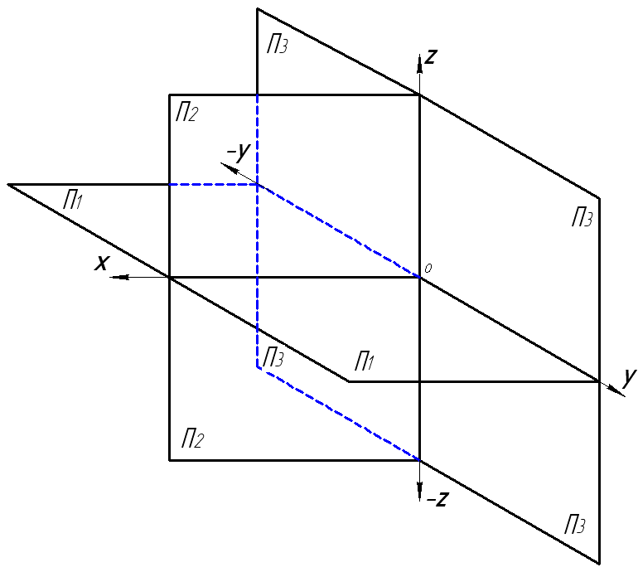
С (20,-35,-50), Д (40,-30,10);

2 Координаталармен берілген нүктелердің эпюрін салыңдар
А (60,40,25), В (30,10,-40), С (20,-35,-50), Д (40,-30,10);

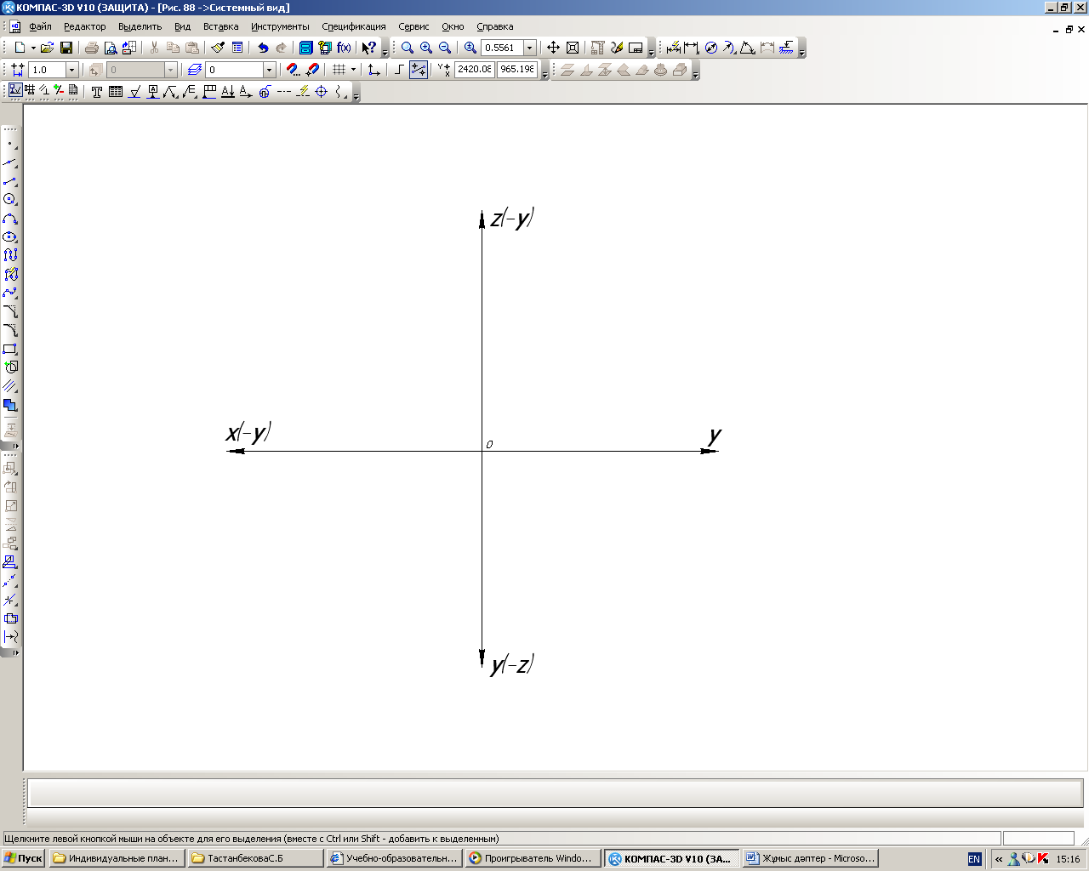

,
1-кесте
Нүктелер | Координаталар |  |  | Нүктелердің қай ширекке немесе қай жазықтыққа тиісті екенін анықтау
Нүктелер | x | y | z
А
В
С
Д
E
F

3 Берілген нүктелердің координаталарын анықтап жазыңдар және үшінші проекцияларын салыңдар, нүктелердің қай ширекте жатқанын анықтаңдар
А( ), В( ), С( ), Д( );

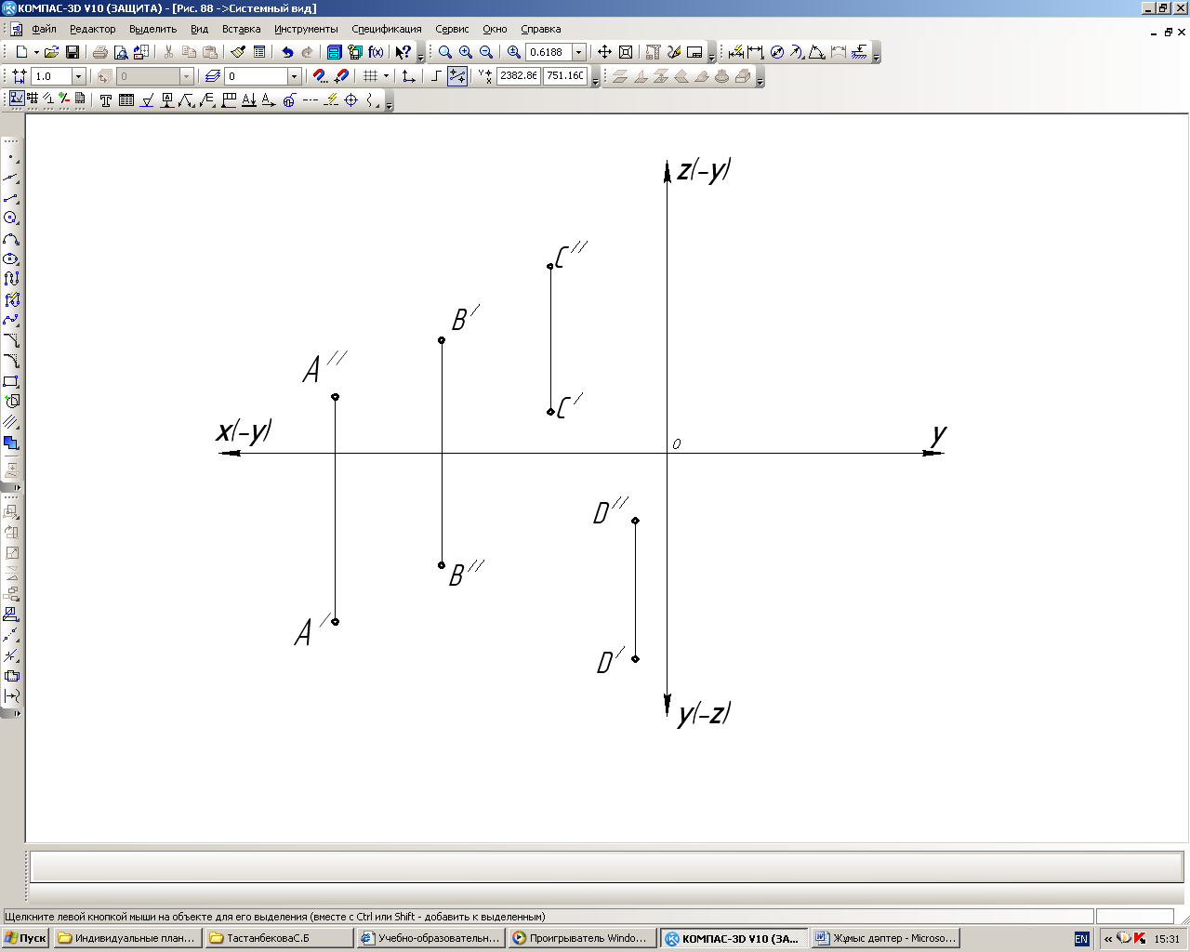

ТҮЗУ

3 Координаталармен берілген АВ-түзудің эпюрін салыңдар
А(40,20,10), В(10,50,30); А(0,-40,-20), В(20,-30,30);

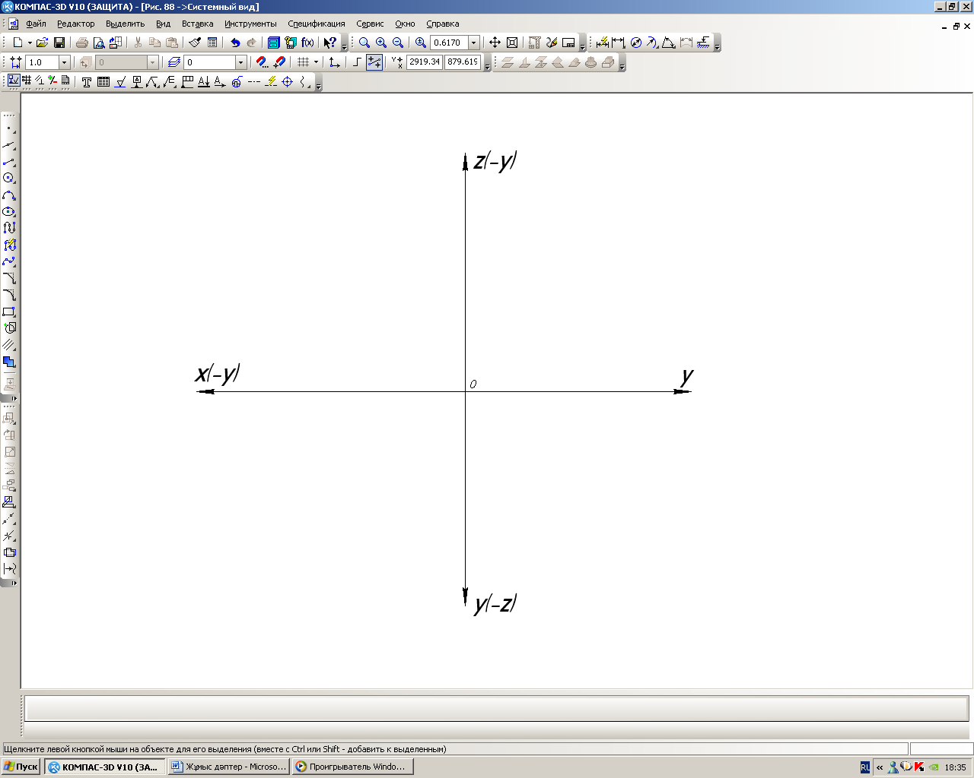

4. Берілген түзулердің үш проекциясын салыңдар, егер:
а) АВ-горизонталь болса; в) СД-фронталь болса;

5 Берілген түзулердің үш проекциясын салыңдар, егер:
а) ЕК-профиль болса; в) АС-горизонталь-проекциялаушы болса;

ТҮЗУДІҢ НАҚТЫ ШАМАСЫ

6 Берілген АВ-түзудің нақты шамасын және П1-горизонталь проекция жазықтығымен жасаған бұрышын анықтаңыздар

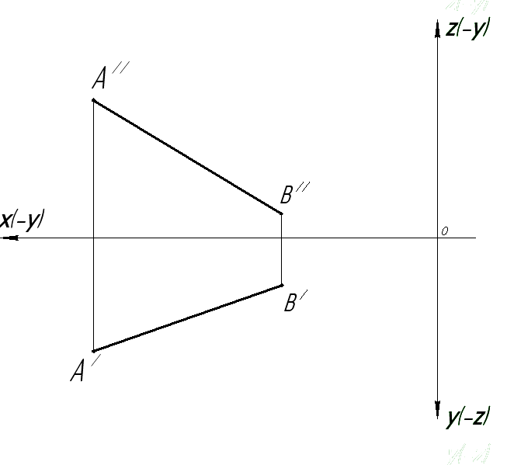

7 Берілген АВ-түзудің нақты шамасын және П2-горизонталь проекция жазықтығымен жасаған бұрышын анықтаңыздар

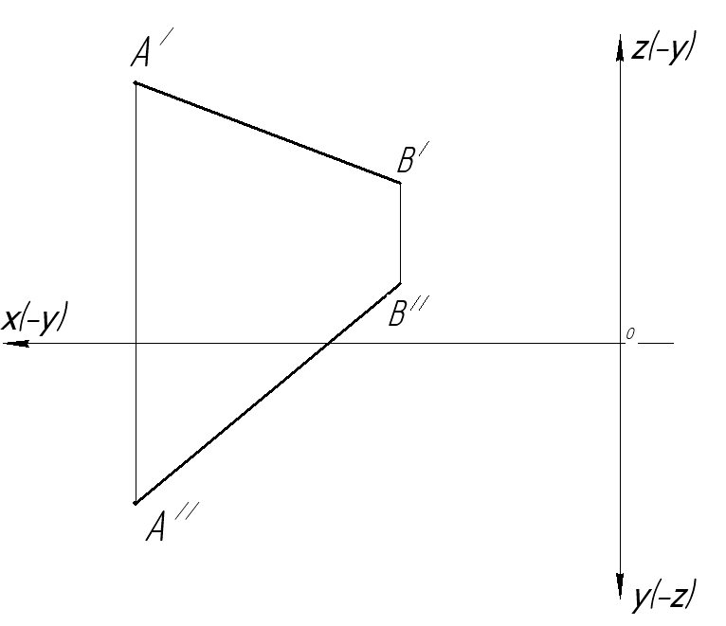

8 Берілген АВ-түзудің нақты шамасын және П3-профиль проекция жазықтығымен жасаған бұрышын анықтаңыздар

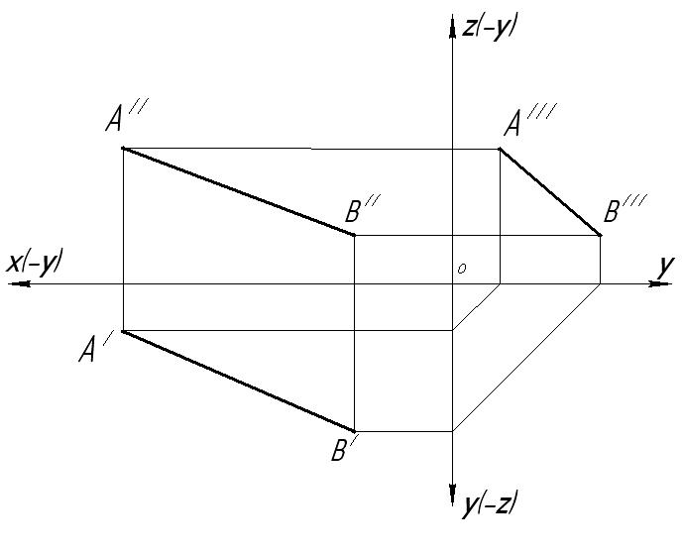
ТҮЗУДІҢ ІЗДЕРІН АНЫҚТАУ

9 Берілген АВ-түзудің ізін және қай ширектен өтетінін анықтаңыздар

10 Берілген СД-түзудің ізін және қай ширектен өтетінін анықтаңыздар

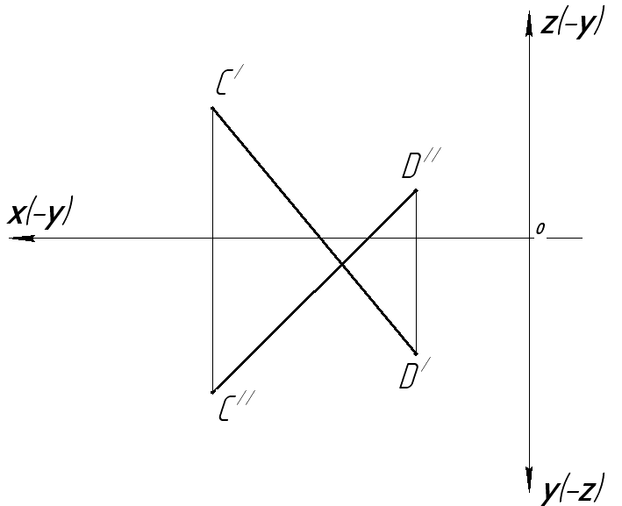

11 Берілген АВ-түзудің ізін және қай ширектен өтетінін анықтаңыздар

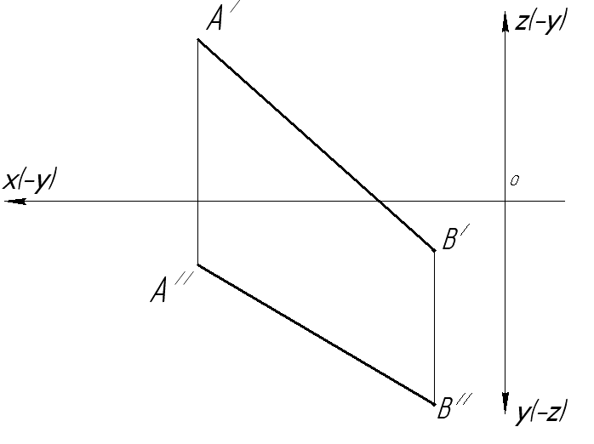

12 Берілген АВ-түзудің ізін және қай ширектен өтетінін анықтаңыздар
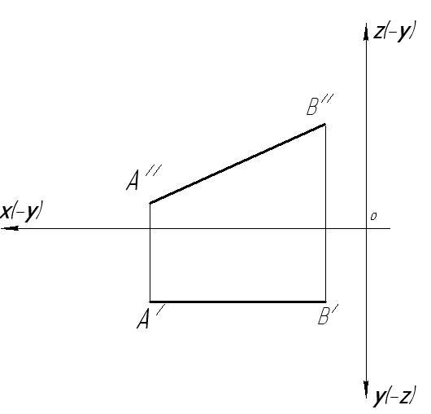

ТҮЗУЛЕРДІҢ ӨЗАРА ОРНАЛАСУЫ

13 Берілген АВ, СД және КF түзулер арқылы, П1-горизонталь проекция жазықтығына параллель болатын түзуді жүргізіндер

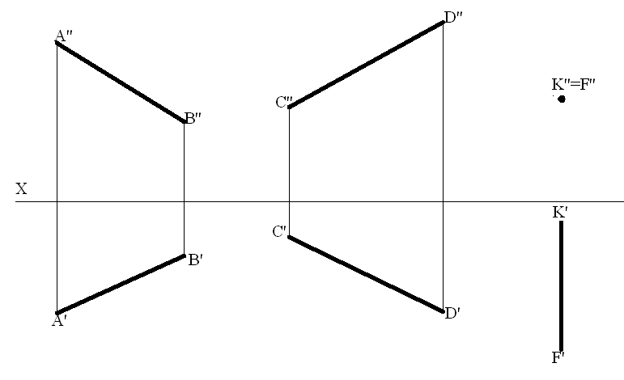

14 Берілген А нүктесі арқылы ВС түзуіне параллель болатын түзуді жүргізіңдер

a)
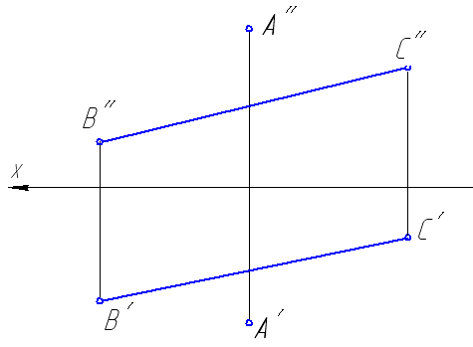

б)

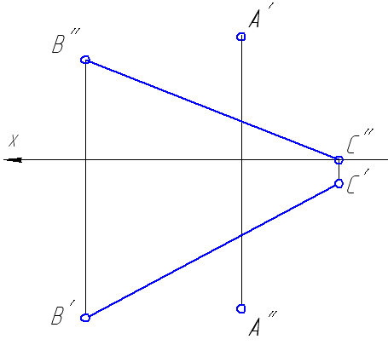

15 Берілген АВ және ДС түзулердің кеңістікте қалай орналасқандарын анықтаңыздар

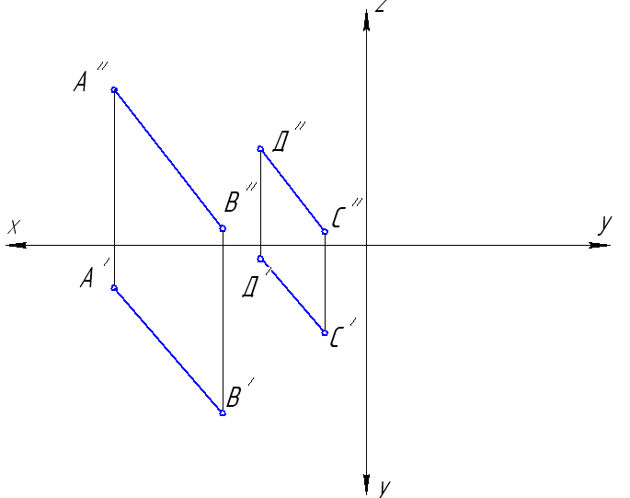

16 Берілген С нүктесінен АВ түзуіне перпендикуляр түзуді тұрғызыңдар
а)
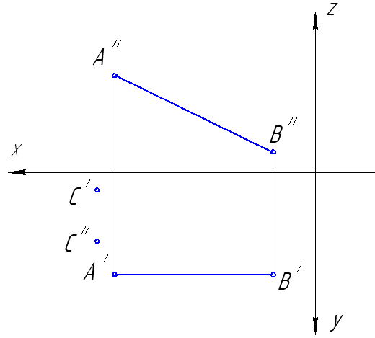

б)

